Regulačné sústavy

Funkcia:
- Zabezpečuje stálosť vnútorného prostredia
- Koordinuje činnosť jednotlivých orgánov a ich funkcii

- Hormonálna sústava – riadi činnosť orgánov prostredníctvom látok- hormónov, ktoré vylučujú žľazy s vnútorným vylučovaním.
- Nervová sústava reguluje činnosť organizmu nervovými vzruchmi. Základom sú nervové bunky.

HORMONÁLNA SÚSTAVA
Hormóny
- Sú látky (výlučky) žliaz s vnútorným vylučovaním, vylučovanie človek neovláda vôľou.
- Sú vylučované priamo do krvi (endokrinné žľazy), tak sa dostávajú priamo do orgánu, ktorého činnosť ovplyvňujú.

1.Podmozgová žľaza
- Jej hormóny ovplyvňujú činnosť iných žliaz.
- Vylučuje rastový hormón.

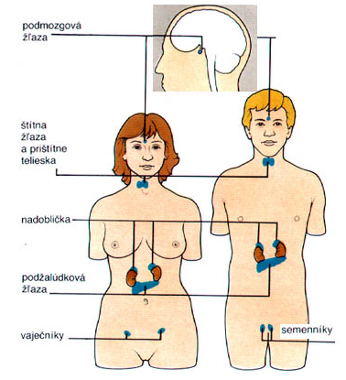
2.Štítna žľaza
- Ovplyvňuje telesný a duševný vývin človeka, rýchlosť metabolizmu.
- Vylučuje hormón, na výrobu ktorého potrebuje jód.

3. Týmus (detská žľaza)
- Má obranné schopnosti organizmu

4. Nadobličky
- Ovplyvňujú látkovú premenu, hospodárenie tela s vodou, prekonávanie stresu (adrenalín).

5. Podžalúdková žľaza
- Ovplyvňuje premenu cukrov.
- Vylučuje hormón inzulín.

6. Pohlavné žľazy
Vplývajú na vzhľadové rozdiely muža a ženy (stavba tela, vývin pŕs, ochlpenie....) a niektoré riadia menštruačný cyklus.
Ženské = vaječníky, uložené v panvovej dutine.
Mužské = semenníky, uložené v miešku. Hormón testosterón.

